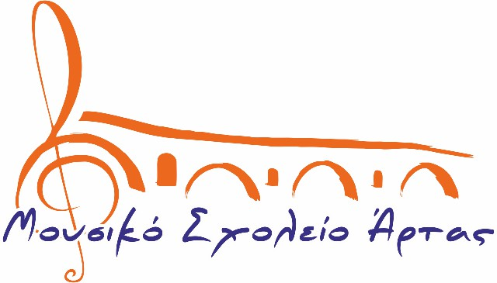

Το Μουσικό Σχολείο  Άρτας το σχολικό έτος 2020-21, συμπληρώνει δώδεκα χρόνια λειτουργίας και συνδυάζοντας αρμονικά τη γενική και μουσική παιδεία στην κατεύθυνση της ολοκληρωμένης και πολύπλευρης μόρφωσης, αναδεικνύει τη διάσταση του σχολείου που εμπνέει, ευαισθητοποιεί, καλλιεργεί, δυναμώνει, εμπιστεύεται, συμμετέχει.

Η ίδρυση των Μουσικών Σχολείων και η λειτουργία του πρώτου Μουσικού Γυμνασίου στην Παλλήνη Αττικής το σχολικό έτος 1988-1989, υπήρξε μία καινοτομία που προκάλεσε τομή στο περιβάλλον και στα δεδομένα της μέχρι τότε μουσικής εκπαίδευσης, τροποποίησε τον εκπαιδευτικό χάρτη της χώρας και δημιούργησε τις συνθήκες για να αναπτυχθεί νέο πνεύμα και ώθηση στη μουσική δημιουργία και παραγωγή αλλά και στις παιδαγωγικές αντιλήψεις.

Σήμερα στην Ελλάδα λειτουργούν 49 Μουσικά Σχολεία που εφαρμόζουν στο εκπαιδευτικό τους πρόγραμμα παιδαγωγικές καινοτομίες, πραγματοποιούν πολυδιάστατες και πολύμορφες πολιτιστικές και κοινωνικές δράσεις και αναπτύσσουν ισχυρούς δεσμούς και σχέσεις γόνιμης επικοινωνίας και αλληλεπίδρασης.

Το εβδομαδιαίο πρόγραμμα των Μουσικών Σχολείων έχει συνολική διάρκεια 42 ωρών, οι οποίες κατανέμονται σε μαθήματα Γενικής και Μουσικής Παιδείας. Τα μαθήματα Γενικής Παιδείας συμβαδίζουν με όσα ισχύουν για τα Γυμνάσια και τα Γενικά Λύκεια της χώρας. Στα μαθήματα Μουσικής Παιδείας περιλαμβάνονται η διδασκαλία των Μουσικών Οργάνων (στο Γυμνάσιο διδάσκονται σε ατομικά μαθήματα τρία (3) μουσικά όργανα: ένα όργανο επιλογής -κιθάρα, ούτι,λαούτο, βιολί παραδοσιακό ή κλασικό, σαντούρι, κανονάκι, παραδοσιακά ή ευρωπαϊκά κρουστά, βιολοντσέλο, ακορντεόν, σαξόφωνο, κλαρινέτο, τρομπέτα, ηλεκτρική κιθάρα, ηλεκτρικό μπάσο, κοντραμπάσο…- και δύο υποχρεωτικά: πιάνο, ως όργανο αναφοράς της ευρωπαϊκής μουσικής και ταμπουρά, ως όργανο αναφοράς της παραδοσιακής μουσικής), η Ευρωπαϊκή και η Ελληνική Παραδοσιακή Μουσική ως Θεωρία και Πράξη, τα Μουσικά Σύνολα, η Ιστορία της Μουσικής, η Χορωδία, η Κριτική Μουσική Ακρόαση, οι Εφαρμογές της Πληροφορικής στη Μουσική, η Μορφολογία ,η Αρμονία και η Ανάπτυξη Ακουστικών Ικανοτήτων.

Για να φοιτήσει μία/ένας μαθήτρια/-τής στο σχολείο μας υποβάλλει ο κηδεμόνας της/του αίτηση εγγραφής από 10 μέχρι 31 Μαΐου. Η εισαγωγή των μαθητριών/-τών στην Α΄ τάξη των Μουσικών Σχολείων γίνεται κατόπιν επιλογής και αξιολόγησής τους από επιτροπές που συγκροτούνται για το σκοπό αυτό, στα αντικείμενα της αντίληψης του ρυθμού, της φωνητικής ικανότητας, της ακουστικής ικανότητας, της διάκρισης των ηχοχρωμάτων και προαιρετικά στην εκτέλεση μουσικού οργάνου. Η συμμετοχή στη διαδικασία επιλογής δεν προϋποθέτει προηγούμενες μουσικές γνώσεις για τους/τις υποψήφιους/-ες.

Στις υπόλοιπες τάξεις των Μουσικών Σχολείων μπορούν να εγγραφούν και να φοιτήσουν μαθητές/-τριες κατόπιν κατατακτήριων εξετάσεων, που διενεργούνται στην αρχή του διδακτικού έτους σε συγκεκριμένη ύλη των μουσικών μαθημάτων και εφόσον προκύψουν κενές θέσεις από μετεγγραφές

Η μεταφορά γίνεται δωρεάν με αστικό για τις/τους μαθήτριες/-ές που μένουν στην Άρτα και στα κοντινά χωριά και με ταξί για όσες/-ους μένουν στα πιο απομακρυσμένα μέρη. Το σχολείο δύο ημέρες την εβδομάδα λειτουργεί από τις 08:10 έως τις 15:10' (εννιάωρο) και τρεις ημέρες την εβδομάδα έως τις 14:30' (οκτάωρο). Σε όλες/-ους τις/τους μαθήτριες/-τές παρέχεται πλήρες μεσημεριανό γεύμα.

Στο Μουσικό Σχολείο Άρτας, η βιωματική και συνεργατική μάθηση στα μουσικά αντικείμενα και οι καλλιτεχνικές δράσεις, δημιουργούν εκπαιδευτικό περιβάλλον εμπιστοσύνης, αλληλοϋποστήριξης, επικοινωνίας, αποδοχής, δημιουργικότητας, κοινωνικής ευαισθητοποίησης και συνεισφοράς.

Η ΔΙΕΥΘΥΝΤΡΙΑ

ΖΙΩΡΗ ΑΝΘΟΥΛΑ